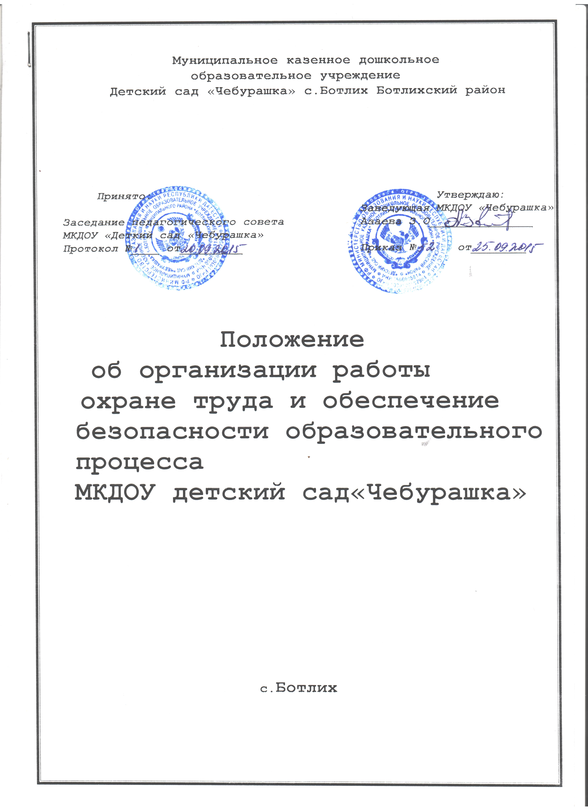

Муниципальное казенное дошкольное
образовательное учреждение
Детский сад «Чебурашка» с.Ботлих Ботлихский район

Принято: Утверждаю:
Заведующая МКДОУ «Чебурашка» Заседание педагогического совета Азаева З.О_______________
МКДОУ «Деткий сад «Чебурашка»
Протокол №____ от_________ Приказ № от________

Положение
об организации работы
охране труда и обеспечение
безопасности образовательного
процесса
МКДОУ «Детский сад«Чебурашка»

с.Ботлих

1. Общие положения
1.1. Управление охраной труда и обеспечением безопасности образовательного процесса основано на выполнении следующих функций управления:
- Прогнозирования
- Организации
- Стимулирования
- Учета
- Планирования
- Контроля
- Анализа
1.2. Деятельность руководящих работников и специалистов образовательного учреждения в области охраны труда и обеспечения безопасности образовательного процесса регламентируется законодательными и иными нормативными правовыми актами РФ, субъекта РФ, а также их должностными обязанностями по охране труда. Деятельность обслуживающего и технического персонала, воспитанников образовательного учреждения регламентируется инструкциями по охране труда.

2. Управление охраной труда и обеспечением безопасности образовательного процесса
2.1. Система управления охраной труда и обеспечением безопасности образовательного процесса направлена на обеспечение охраны труда и здоровья работников и воспитанников в процессе их трудовой и образовательной деятельности, профилактику травматизма, профессиональной заболеваемости и несчастных случаев.
2.2. Образовательное учреждение в рамках своих полномочий обеспечивает:
- Создание службы охраны труда для организации, координации и контроля работы за соблюдением работниками и воспитанниками законодательных и иных нормативных правовых актов по охране труда и обеспечению безопасности образовательного процесса
- Финансирование мероприятий по созданию здоровых и безопасных условий труда и учебно-воспитательного процесса в соответствии с законодательными и иными нормативными правовыми актами по охране труда и здоровья
- В установленном порядке разработку, утверждение и пересмотр инструкций по охране труда и обеспечению безопасности образовательного процесса для работников и воспитанников
- Совместно с профсоюзной организацией создание комитета (комиссии), выборы уполномоченных(доверенных) лиц по охране труда в соответствии с государственными нормативными требованиями в целях осуществления сотрудничества работодателя и работников и общественного контроля по вопросам охраны труда и безопасности в процессе трудовой и воспитательно -образовательной деятельности;
- Безопасность работников и воспитанников при эксплуатации зданий, сооружений, оборудования при осуществлении технологических и образовательных процессов
- В установленном порядке обеспечение работников спецодеждой, спецобувью и другими средствами индивидуальной защиты в соответствии с установленными нормами
- В установленном порядке обучение безопасным методам и приемам выполнения работ, проведение инструктажа по охране труда, прохождение работниками стажировки на рабочих местах и проверку их знаний требований охраны труда
- Недопущение к работе лиц, не прошедших в установленном порядке обучение, инструктаж, стажировку и проверку знаний требований охраны труда
- Недопущение работников к выполнению ими трудовых обязанностей без прохождения обязательных медицинских осмотров или при наличии у них медицинских противопоказаний
- Проведение контроля за обеспечением безопасных условий трудового и образовательного процессов, за состоянием условий труда и учебы на рабочих и учебных местах, а также за правильностью применения работниками и воспитанниками средств индивидуальной и коллективной защиты
- Проведение аттестации рабочих и учебных мест по условиям труда с последующей сертификацией работ по охране труда в учреждении
- Проведение обязательных предварительных (при поступлении на работу) и периодических (в течение трудовой деятельности) медицинских осмотров работников, внеочередных осмотров (обследований) работников по их просьбам
- Информирование работников об условиях и охране труда на рабочих местах, о существующем риске повреждения здоровья и полагающихся к ним компенсациях и средствах индивидуальной работы
- Предоставление органам государственного управления охраной труда, органам государственного надзора и контроля за соблюдением требований охраны труда информации и документов, необходимых для осуществления ими полномочий
- Принятие мер по предотвращению аварийных ситуаций, сохранению жизни и здоровья работников и воспитанников при возникновении таких ситуаций, в том числе по оказанию пострадавшим первой медицинской помощи
- Организацию и проведение расследования в установленном Правительством РФ порядке несчастных случаев на производстве и профессиональных заболеваний, а также расследование в установленном Минобразованием России порядке несчастных случаев с воспитанниками
- Организацию обучения по охране труда отдельных категорий застрахованных за счет средств фонда социального страхования
- Предоставление беспрепятственного допуска должностных лиц органов государственного управления охраной труда, органов государственного надзора и контроля за соблюдением требований охраны труда, органов Фонда социального страхования РФ для проведения проверок условий охраны труда, соблюдения установленного порядка расследования несчастных случаев на производстве и профессиональных заболеваний
- Выполнение предписаний представителей органов государственного надзора и контроля за соблюдением требований охраны труда и рассмотрение представлений уполномоченных по охране труда профессионального союза или трудового коллектива об устранении выявленных нарушений законодательных и иных нормативных правовых актов по охране труда
- Обязательное социальное страхование от несчастных случаев на производстве и профессиональных заболеваний
- Другие функции по вопросам охраны труда и обеспечения безопасности образовательного процесса в пределах компетенции образовательного учреждения
3. Должностные обязанности по охране труда руководящих работников и специалистов образовательного учреждения
3.1. Должностные обязанности по охране труда являются дополнением к должностным инструкциям руководителям подразделений и специалистов образовательного учреждения, разработаны в соответствии с законодательными и иными нормативными правовыми актами по охране труда и обеспечении безопасности образовательного процесса.
3.2. Должностные инструкции по охране труда доводятся ежегодно до соответствующих руководящих работников и специалистов образовательного учреждения под подпись.
3.3. Должностные обязанности по охране труда руководителя ДОУ:
- организует работу по созданию и обеспечению безопасных условий труда и проведения образовательного процесса в соответствии с законодательными и иными нормативными правовыми актами по охране труда, локальными актами по охране труда и Уставом Учреждения
- создает по согласованию с выборным профсоюзным органом или другим уполномоченным работником представительного органа службу охраны труда и учебы образовательного учреждения
- назначает приказом ответственных лиц за организацию безопасной работы и обеспечение безопасности образовательного процесса
- обеспечивает финансирование мероприятий по созданию здоровых и безопасных условий труда и образовательного процесса в соответствии с законодательными и иными нормативными правовыми актами по охране труда и здоровья
- обеспечивает безопасность работников и воспитанников при эксплуатации зданий, сооружений, инженерно-технических систем и оборудования, своевременно организует их технические осмотры и ремонт
- утверждает Правила внутреннего трудового распорядка с учетом мнения представительного органа работников и доводит их под роспись всем работникам ДОУ
- заключает коллективный договор с работниками ДОУ
- заключает и организует совместно с выборным профсоюзным органом или другим уполномоченными работниками представительного органа выполнение ежегодных соглашений по охране труда
- обеспечивает соблюдение режима труда и отдыха работников и воспитанников в соответствии с законодательством РФ и субъекта РФ
- организует своевременное проведение обязательных предварительных (при поступлении на работу) и периодических (в течение трудовой деятельности) медицинских осмотров работников и воспитанников, не допускает работников к выполнению ими трудовых обязанностей без прохождения обязательных медицинских осмотров, а также в случае медицинских противопоказаний
- организует проведение инструктажа по охране труда работников и воспитанников, лично проводит вводный инструктаж по охране труда при приеме на работу, а также первичный на рабочем месте, повторный, внеплановый и целевой инструктажи с регистрацией в соответствующих журналах
- организует обучение работников и воспитанников безопасным методам и приемам выполнения работ, стажировку на рабочих местах и проверку их знаний, не допускает к работе лиц, не прошедших в установленном порядке обучение и проверку знаний требований охраны труда
- организует проведение аттестации рабочих и учебных мест по условиям труда с последующей сертификацией работ по охране труда на рабочих местах, лицензирование, аттестацию и государственную аккредитацию образовательной деятельности, устанавливает доплаты за неблагоприятные условия труда
- информирует работников об условиях и охране труда на рабочих местах, о существующем риске повреждения здоровья и полагающихся компенсациях и средствах индивидуальной защиты
- организует обеспечение работников и воспитанников спецодеждой и спецобувью, другими средствами индивидуальной защиты, смывающими и обезвреживающими средствами в соответствии с установленными нормами коллективной защиты
- организует санитарно-бытовое и лечебно-профилактическое обслуживание работников и воспитанников в соответствии с установленными нормами
- утверждает по согласованию с выборным профсоюзным органом или другими уполномоченными работниками представительным органом инструкций по охране труда для всех профессий и рабочих мест, 1 раз в 5 лет организует их пересмотр
- организует выборы уполномоченных по охране труда профсоюза или трудового коллектива, создает комитет по охране труда пи численности работников более 10 человек
- организует совместно с выборным профсоюзным органом или другим уполномоченным работниками представительным органом административно – общественный контроль за состоянием охраны труда в образовательном учреждении, лично проводит III ступень контроля, выносит на обсуждение Совета ДОУ, педагогического совета, производственного совещания или собрания трудового коллектива вопросы организации охраны труда
- организует в установленном порядке работу комиссии по приему образовательного учреждения к новому учебному году
- принимает меры по предотвращению аварийных ситуаций, сохранению жизни и здоровья работников и воспитанников при возникновении таких ситуаций, в том числе по оказанию первой помощи пострадавшим, запрещает проведение работы и образовательного процесса на тех рабочих и учебных местах, на которых имеются опасные или вредные производственные факторы, угрожающие жизни и здоровью людей
- организует в установленном порядке расследование несчастных случаев на производстве, профессиональных заболеваний и несчастных случаев с работниками и воспитанниками
- беспрепятственно допускает должностных лиц органов государственного управления охраной труда, органов государственного надзора и контроля за охраной труда, органов Фонда социального страхования РФ, а также представителей органов общественного контроля в целях проведения проверок условий и охраны труда в ДОУ и расследования несчастных случаев, предоставляет им документы и информацию, необходимые для осуществления ими своих полномочий, выполняет предписания этих органов
- обеспечивает обязательное социальное страхование работников от несчастных случаев на производстве и профессиональных заболеваний
- несет персональную ответственность за обеспечение здоровья и безопасных условий труда и образовательного процесса в ДОУ
3.4. Должностные обязанности по охране труда зам. зав. по УВР
- обеспечивает выполнение воспитателями, педагогами, специалистами возложенных на них обязанностей по соблюдению требований безопасности жизнедеятельности
- организует работу по соблюдению в образовательном процессе норм и правил по охране труда
- обеспечивает контроль за безопасностью используемых в образовательном процессе оборудования, инструмента, технических и наглядных средств обучения, приборов, своевременно принимает меры к изъятию учебного оборудования, приборов, не предусмотренных Типовыми перечнями и не отвечающих безопасности труда
- разрешает проведение образовательного процесса с воспитанниками при наличии оборудованных для этих целей учебных помещений, отвечающих нормам и правилам безопасности жизнедеятельности, и принятых по акту в эксплуатацию
- организует с участием назначенных ответственных лиц своевременное и качественное проведение паспортизации учебных кабинетов, спортивных залов, а также подсобных помещений
- организует разработку и периодический пересмотр не реже 1 раза в 5 лет инструкций по охране труда, а также разделов требований безопасности жизнедеятельности в методических указаниях по работе с воспитанниками
- проводит первичный на рабочем месте, повторный, внеплановый и целевой инструктажи по охране труда работников с регистрацией в соответствующих журналах
- контролирует своевременное проведение инструктажа по охране труда воспитанников и его правильную регистрацию в соответствующих журналах
- определяет методику, порядок обучения детей безопасности жизнедеятельности, проводит контроль знаний воспитанников
- участвует в проведении совместно с профсоюзным комитетом административно – общественного контроля (II ступень) за обеспечением безопасных условий трудового и образовательного процессов, за состоянием условий труда на рабочих и учебных местах, а также за правильностью применения работниками и воспитанниками средств индивидуальной защиты, приостанавливает образовательный процесс в помещениях ДОУ, где создаются опасные условия для жизни и здоровья воспитанников и работников ДОУ
- участвует в расследовании несчастных случаев, происшедших с работниками и воспитанниками ДОУ
- несет ответственность за выполнение должностных обязанностей в части обеспечения безопасности жизнедеятельности
3.5. Должностные обязанности по охране труда заведующего хозяйством:
- обеспечивает соблюдение требований охраны труда при эксплуатации зданий и сооружений ДОУ, инженерно-технических систем (отопления, горячего и холодного водоснабжения, электроснабжения, канализации, вентиляции), организует их периодический технический ремонт и осмотр
- обеспечивает безопасность при переноске работниками тяжестей, погрузочно-разгрузочных работах, эксплуатации транспортных средств на территории ДОУ
- организует соблюдение требований пожарной безопасности зданий и сооружений, территорииДОУ, следит за наличием и исправностью первичных средств пожаротушения, своевременной их проверкой и перезарядкой
- участвует в проведении совместно с профсоюзным комитетом административно – общественного контроля (II ступени) за состоянием охраны труда в помещениях и на территории ДОУ
- обеспечивает групповые, хозяйственные и другие помещения ДОУ оборудованием, инструментом и инвентарем, отвечающим требованиям правил и норм безопасности жизнедеятельности, стандартам безопасности труда
- несет ответственность за санитарно-гигиеническое содержание всех помещений и территорий ДОУ
- организует ежегодное проведение измерений сопротивления изоляции электроустановок и электросетей, проверку заземляющих устройств, периодическое испытание и освидетельствование водонагревательных приборов
- участвует в проведении аттестации рабочих и учебных мест на анализ воздушной среды по содержанию пыли, паров и газов вредных веществ, замер уровня освещенности, наличие радиации, шума и вибрации в соответствии с правилами и нормами обеспечения безопасности жизнедеятельности
- разрабатывает и периодически пересматривает не реже 1 раза в 5 лет инструкции по охране труда для обслуживающего и технического персонала ДОУ
- организует обучение, проводит первичный на рабочем месте, повторный, внеплановый и целевой инструктажи по охране труда обслуживающего и технического персонала ДОУ с регистрацией в журнале установленной формы
- приобретает согласно заявкам и утвержденному Перечню спецодежду, спецобувь и другие средства индивидуальной защиты для работников, выдает им с записью в личные карточки учета выдачи СИЗ, организует их ремонт, стирку, чистку и обеззараживание
- при назначении ответственным за электрохозяйство ДОУ обязан пройти обучение на IV квалификационную группу по электробезопасности
3.6. Должностные обязанности по охране труда воспитателя, педагога-психолога, учителя-логопеда, музыкального руководителя, руководителя по физическому воспитанию:
- обеспечивает безопасное проведение образовательного процесса
- вносит предложения по улучшению и оздоровлению условий проведения образовательного процесса, а также доводит до сведения руководства ДОУ о всех недостатках в обеспечении образовательного процесса, снижающих жизнедеятельность и работоспособность воспитанников
- проводит инструктаж воспитанников по охране труда на учебных занятиях, воспитательных мероприятиях и других работах с регистрацией в журнале установленной формы
- организует изучение воспитанниками правил безопасности образовательного процесса, правил поведения на улице и дороге, в ДОУ и быту
- немедленно извещает руководство ДОУ о каждом несчастном случае с воспитанниками, принимает меры по оказанию первой медицинской помощи пострадавшему, при необходимости отправляет его в ближайшее лечебное учреждение
- осуществляет контроль за соблюдением воспитанниками правил (инструкций) по безопасности жизнедеятельности
- несет ответственность за сохранение жизни и здоровья воспитанников во время образовательного процесса.

